Лабораторная работа 2.

Задание 1. Знакомство с типами данных.

- Какой тип данных наиболее подходит для хранения даты рождения сотрудников организации? ____________________ DATE

- Какой тип данных необходимо использовать для сохранения изображений в файловой системе? _________________
TEXT или VARCHAR - для хранения пути к файлу. Если нужно хранить само изображение в БД, то BYTEA
- Какой тип данных наиболее подходит для хранения значений в столбце Зачет – Сдал/Не сдал? _____________________ BOOLEAN

- Какой тип данных наиболее подходит для хранения момента оформления заказа в Интернет-магазине?
TIMESTAMP или TIMESTAMP WITH TIME ZONE
- Какой тип данных позволит сохранить срок годности товара?
DATE или INTERVAL
- В таблице с сотрудниками столбцу «название должности» присвоен тип данных text. Верно это или нет? Почему?
Верно. Тип TEXT позволяет хранить строковые данные произвольной длины.
https://postgrespro.ru/docs/postgrespro/current/datatype-character
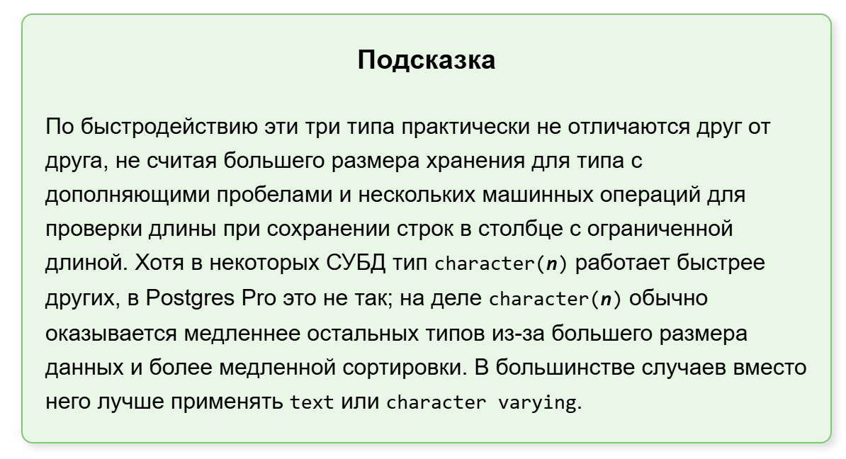

- Какое представление даты 1 февраля 2022 года является корректным для типа данных date в PostgreSQL:
- '2022-01-02'
- '2022-02-01'
- '02-01-22'
- '22-Feb-01'
- '01-Feb-22'
- '1:2:2022'
Выполните проверку и предоставьте использованный вами код.
SELECT
string_date,
string_date::date as converted_date
FROM (VALUES
('2022-01-02'),
('2022-02-01'),
('02-01-22'),
('22-Feb-01'),
('01-Feb-22')
('1:2:2022')
) AS dates(string_date)

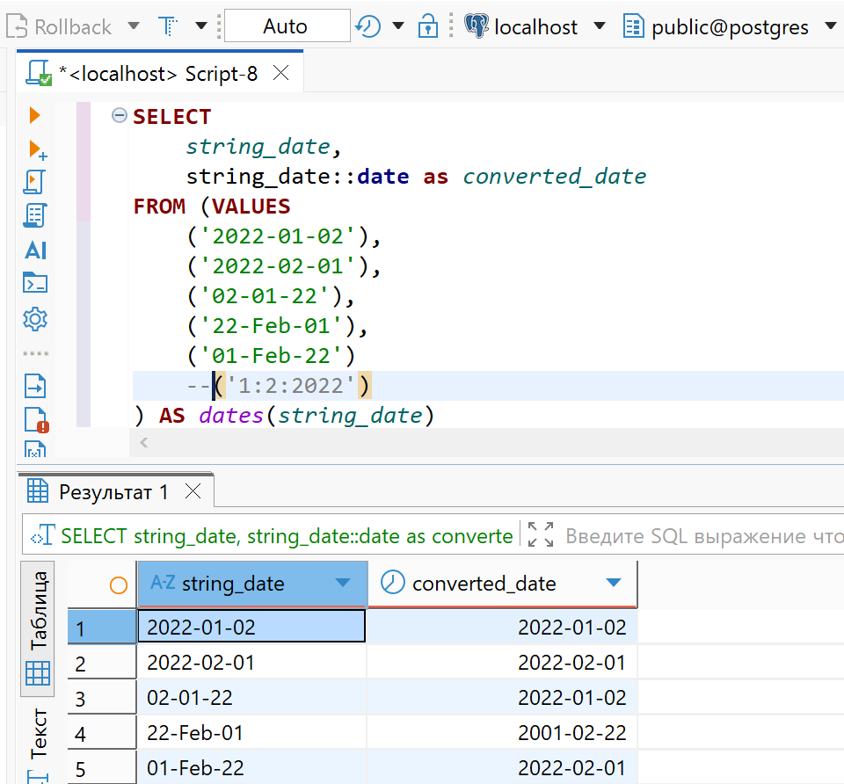
- Проанализируйте следующий запрос:
select to_char(current_timestamp, 'HH12:MI:SS') ;
Выполните и запишите полученный результат.
current_timestamp — возвращает текущие дату и время с часовым поясом.
Функция TO_CHAR() преобразует значение даты/времени в строку с заданным форматом.
HH12:MI:SS означает:
- HH12 — часы в 12-часовом формате,
- MI — минуты,
- SS — секунды.
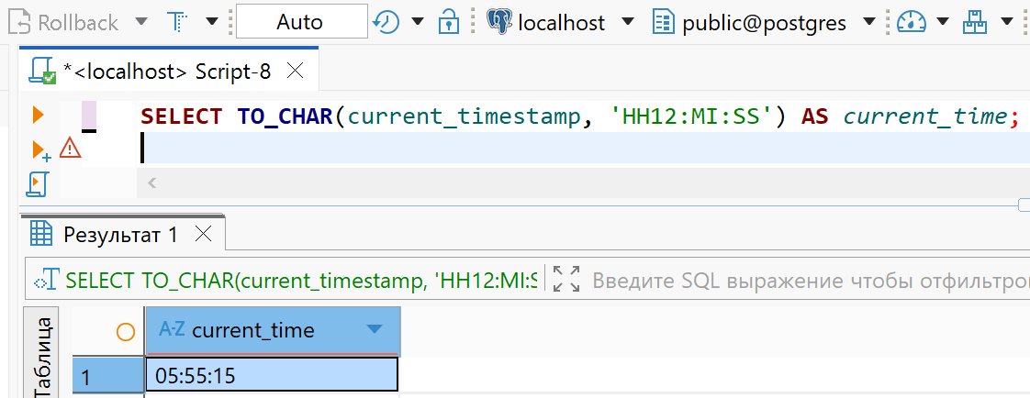

Задание 2. Знакомство со встроенными функциями

- Какая встроенная функция (функции) позволяет:
- Извлечь месяц из даты? _________________
EXTRACT(MONTH FROM date)
DATE_PART('month', date)
- Получить текущую дату? _________________
CURRENT_DATE
NOW()::DATE
CURRENT_TIMESTAMP::DATE
- Узнать интервал между 2 датами? _____________
AGE(date1, date2)
date1 - date2

- Равнозначны ли следующие выражения:
- CAST('2022' as integer);
- '2022'::integer
Да. Оба выражения преобразуют строку '2022' в целое число
- Какая функция позволяет выполнить замену NULL значения на значимую величину?
COALESCE(column, replacement_value)
- Какая функция (функции) позволяет получить:
  - Часть строки, удовлетворяющую заданной маске?
SUBSTRING(string FROM pattern)
REGEXP_MATCH(string, pattern)
  - Первые 10 символов в строке
LEFT(string, 10)
SUBSTRING(string, 1, 10)
SUBSTRING(string FROM 1 FOR 10)
  - Все символы справа, начиная с указанной позиции
RIGHT(string, n)
SUBSTRING(string FROM position)

- Какая функция используется для округления числа до 2-х знаков после запятой?
ROUND(number, 2)
- Какая функция используется для генерации случайных чисел?
RANDOM()
- Какие служебные функции возвращают:
  - имя пользователя сеанса ______________________
SESSION_USER
  - код серверного процесса, обслуживающего текущий сеанс________________
PG_BACKEND_PID()
  - информация о версии PostgreSQL________________________________
VERSION()
- Из фразы «Music is generally defined as the #art of arranging #sound to create some combination of #form, #harmony, #melody, #rhythm or otherwise expressive #content» выведите все хэштеги с помощью функции REGEXP_MATCHES.

SELECT unnest(REGEXP_MATCHES(
'Music is generally defined as the #art of arranging #sound to create some combination of #form, #harmony, #melody, #rhythm or otherwise expressive #content',
'#\w+',
'g'
)) AS hashtag;
